
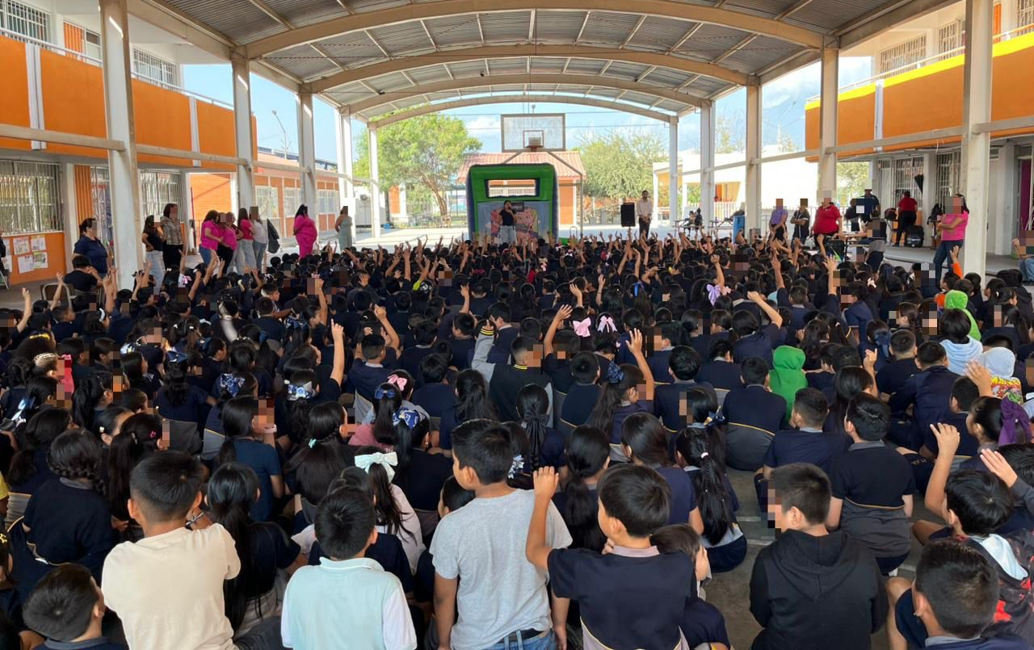
Fecha: 22 de octubre 2025
Hora: 10:00 a.m.
Asistentes: 712
Dirigido a: Escuela Prim. Profr. Francisco Javier González López.
Programa Infantil “Los Valores de la Transparencia”
Cuento: No te enredes en las redes

